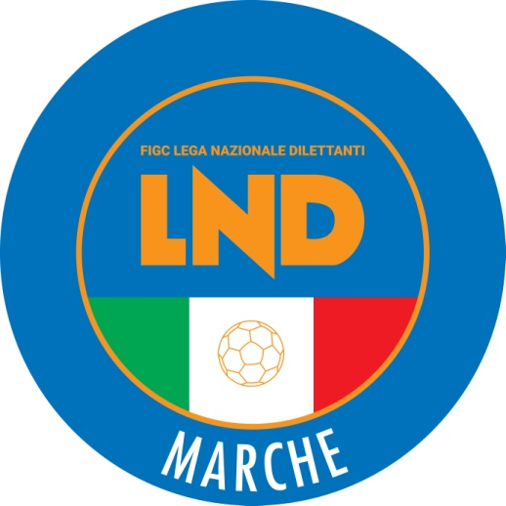 | Federazione Italiana Giuoco Calcio  Lega Nazionale Dilettanti  COMITATO REGIONALE MARCHE  Via Schiavoni, snc - 60131 ANCONA  CENTRALINO: 071 285601 - FAX: 071 28560403  sito internet: www.figcmarche.it  e-mail: crlnd.marche01@figc.it  pec: marche@pec.figcmarche.it
Stagione Sportiva 2020/2021

Comunicato Ufficiale N° 65 del 22/12/2020

SOMMARIO

SOMMARIO 1
COMUNICAZIONI DELLA F.I.G.C. 1
COMUNICAZIONI DELLA L.N.D. 1
COMUNICAZIONI DEL COMITATO REGIONALE 2

COMUNICAZIONI DELLA F.I.G.C.

COMUNICAZIONI DELLA L.N.D.

NATALE 2020

MESSAGGIO AUGURALE DEL PRESIDENTE DELLA L.N.D.

Saranno delle festività natalizie molto diverse dal solito, quelle che andremo a vivere alla fine di questo tormentato 2020.
Credo di non sbagliare nell’interpretare il desiderio comune affinché il nuovo anno ci possa restituire gradualmente la normalità perduta, così come le nostre attività e competizioni.
Di questi tempi ci apprestavamo infatti a pregustare la meritata sosta ai campionati, a tracciare bilanci, a riunirci con i nostri atleti e le loro famiglie, ad immaginare così la ripresa. Quest’anno la pausa sarà invece forzata ed ovviamente condizionata dall’emergenza sanitaria.
Il 15 gennaio, ad oggi, è la data fissata per il termine di efficacia delle attuali restrizioni all’attività sportiva che, nel nostro ambito, ha significato la sospensione di tutti i campionati a livello regionale, consentendo alle sole competizioni nazionali, sia maschili che femminili, di poter proseguire non senza le difficoltà legate alla pandemia.
L’auspicio, virus permettendo, è che dall’inizio del 2021 sia finalmente possibile ripartire in modo definitivo, per poi mettere in atto tutte le misure necessarie per portare a compimento la stagione. E anche stavolta, come avvenuto in quella precedente, serviranno grande senso di responsabilità e tanta razionalità, da parte di tutti.
Rivolgo quindi un affettuoso saluto alla grande famiglia della Lega Nazionale Dilettanti con la speranza di ritornare al più presto in campo
Cosimo Sibilia

CIRCOLARE N. 51 DEL 22.12.2020
Si allega, la circolare n. 39-2020 elaborata dal Centro Studi Tributari della L.N.D. avente per oggetto:
“Misure per fronteggiare l’emergenza epidemiologica da COVID-19 – Crediti d’imposta per:
1- canoni di locazione; 2- spese di adeguamento e di sanificazione degli ambienti di lavoro; 3- spese di sanificazione e acquisto di dispositivi di protezione; 4- superbonus per spese per interventi di efficienza energetica; 5- spese di pubblicità e sponsorizzazione sportiva – Normativa, prassi, ambiti soggettivi e oggettivi, misure, utilizzo e modalità di fruizione dei singoli crediti d’imposta”.

COMUNICAZIONI DEL COMITATO REGIONALE

ELENCO SOCIETA’ AVENTI DIRITTO DI VOTO

Si allega al presente CU l’elenco delle società Dilettanti del Comitato Regionale Marche aventi diritto di voto.

CHIUSURA UFFICI

Si comunica che gli uffici del Comitato Regionale Marche rimarranno chiusi nei giorni 24 e 31 dicembre 2020
Si ribadisce inoltre che la Lega Nazionale Dilettanti ha disposto la chiusura fino al 16 gennaio 2021 delle Sedi Provinciali, Distrettuali e Zonali nonché la chiusura al pubblico, fino alla suddetta data, delle Sedi Regionali.
Ciò premesso, si informa che la sede del Comitato Regionale Marche è presidiata dal lunedì al venerdì, esclusi i festivi, ed i contatti possono avvenire unicamente per e-mail crlnd.marche01@figc.it o pec marche@pec.figcmarche.it

Pubblicato in Ancona ed affisso all’albo del C.R. M. il 22/12/2020.

Il Segretario  (Angelo Castellana) | Il Presidente  (Paolo Cellini)

